IA-28 — Regrouper des pièces par similarité
Fiche d'exercice Magpie · Lot A — Découverte des composants natifs
Thématique | IA5 · Apprentissage automatique
Référence au référentiel | REF-130
Compétence visée | Regrouper des éléments sur plusieurs critères à la fois et lire l'effectif du groupe dominant.
Case Bloom (révisée) | Analyser × procédurale
Niveau | Perfectionnement
Durée cible | 20 minutes
Prérequis | IA-10
Mode de validation | SingleValue — tolérance 0
Solution de référence | 10 composants
Version | v0.5-260902 — Ind. C — 01/09/2026
Conception | magpie-conception-exercices v2.3

SUJET
Compétence visée
Regrouper des éléments sur plusieurs critères à la fois et lire l'effectif du groupe dominant.
Contexte
Rationaliser un débit, c'est ramener des pièces toutes différentes à quelques familles. La famille la plus fournie décide du réglage de la machine.
Énoncé
Les vingt pièces vous sont données par leur longueur et leur épaisseur. Regroupez-les selon qu'elles dépassent ou non 900 mm de long et 34 mm d'épaisseur. Donnez l'effectif du groupe le plus fourni.


Le canvas à l'ouverture de IA-28_sujet.gh : les données fournies et le paramètre REPONSE.
Ce qui vous est fourni
Les vingt couples longueur-épaisseur et les deux seuils.
Ce qui est attendu
10 pièces dans le groupe le plus fourni.
Branchez votre résultat sur le paramètre REPONSE. La correction compare cette sortie en mode SingleValue.
La consigne ne nomme aucun composant, et c'est délibéré : nommer l'outil reviendrait à donner la réponse. Ce lot n'autorise que des composants natifs de Grasshopper pour Rhino 8 — aucun plugin tiers n'est nécessaire.
Barème
1 point si l'effectif est exact.

CORRIGÉ
À ne consulter qu'après avoir cherché. Dans le fichier IA-28_complet.gh, le corrigé occupe la zone basse du canvas. Il ne produit rien tant que l'interrupteur AFFICHER LE CORRIGÉ n'est pas basculé sur vrai : positionnez-le sur faux pour faire disparaître le résultat.

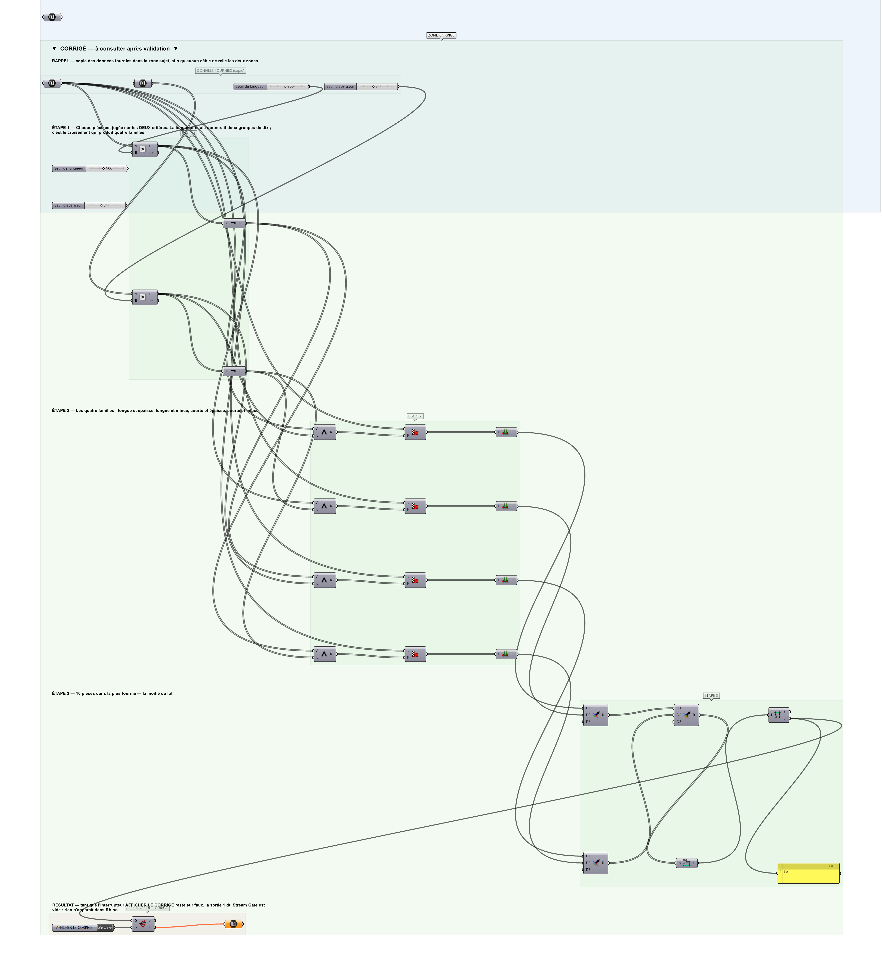
La zone corrigé. Elle est autonome : les données fournies y sont recopiées, aucun câble ne la relie à la zone sujet.
Marche à suivre
Étape 1. Tester chaque pièce sur les deux seuils.
Étape 2. Former les quatre combinaisons de vrai et de faux.
Étape 3. Compter chaque famille.
Étape 4. Prendre le plus grand des quatre effectifs.
L'erreur attendue
C'est l'erreur qu'il faut guetter, parce qu'elle est diagnostique : elle dit ce que l'apprenant a mal compris, là où un simple « faux » ne dirait rien.
Regrouper sur un seul critère. La longueur seule donne deux groupes de dix ; c'est le CROISEMENT des deux critères qui produit quatre familles d'effectifs 10, 4, 4 et 2 — et seul le croisement dit quoi régler sur la machine.

Pièges fréquents
• Ne croiser qu'un critère.
• Rendre le nombre de familles au lieu de l'effectif.
Composants de la solution de référence
Data, Larger Than, Gate And, Gate Not, Cull Pattern, List Length, Bounds, Panel
Cette liste figure sur la fiche formateur uniquement : elle ne doit pas être remise à l'apprenant avant qu'il ait cherché.
Pourquoi ce jeu de données
Vingt pièces, quatre familles d'effectifs 10, 4, 4 et 2. Deux familles sont à égalité : le maximum, lui, est unique. Le groupe dominant rassemble la moitié des pièces, ce qui rend le regroupement utile plutôt que décoratif.
Limite de la correction automatique
Les seuils sont DONNÉS. Un vrai regroupement les cherche — c'est ce que fait un algorithme de partitionnement — et le nombre de familles devient lui-même un résultat, pas une hypothèse.

Pour aller plus loin
• Faire varier le seuil de longueur et suivre le groupe dominant.
• Chercher les seuils qui équilibrent les quatre familles.
Fichiers de cet exercice
• IA-28_sujet.gh — énoncé et données de départ, sans le corrigé
• IA-28_complet.gh — énoncé et corrigé, ce dernier commandé par l'interrupteur
• IA-28.json — descripteur pour le plugin Magpie
• IA-28_fiche.docx — la présente fiche
• IA-28_fiche_sujet.docx — la fiche sans le corrigé, pour l'apprenant

